Proiect OOP

Rezervare bilete de avion

Studenti:

-Harboceanu Eduard

-Tanase Diana

Profesor:

-Puchianu Crenguta

Pentru a rula proiectul, avem nevoie de XAMPP. (Baza de date)

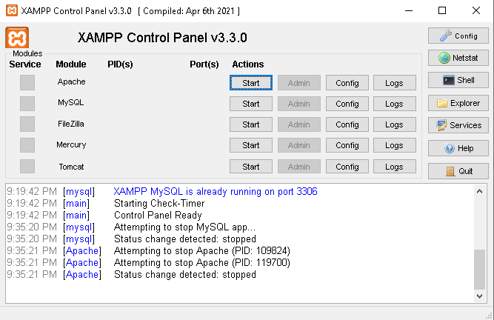

Link download: <https://www.apachefriends.org/download.html>

Aici folosim Start pentru Apache si MySQL

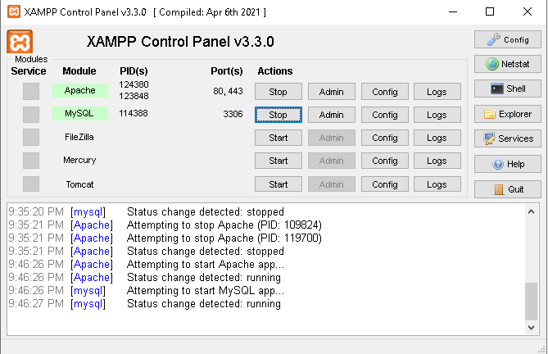

Mai departe in drept cu MySQL apasam Admin, dupa care vom fi redirectionati pe browser catre phpMyAdmin

Aici selectam New si creem o baza de date cu numele atbs.

Dupa care mergem pe import si importam fisierul atbs.sql unde sunt tabelele stocate.

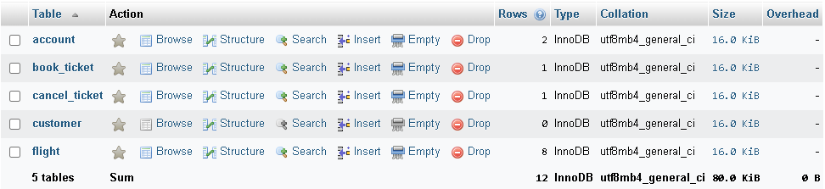

Acestea sunt tabelele, iar structurile sunt urmatoarele:

Account:

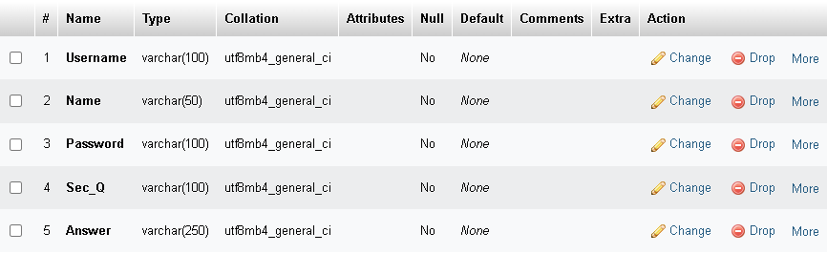

Book_ticket:

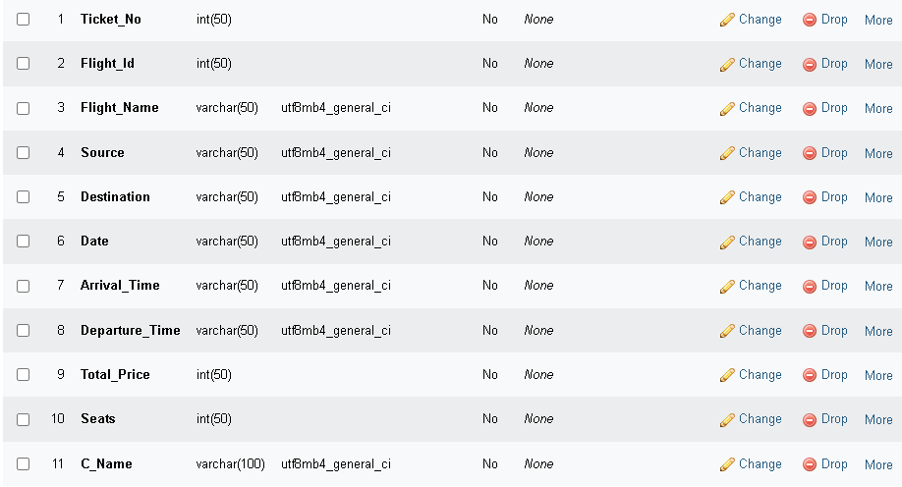

Cancel_ticket:

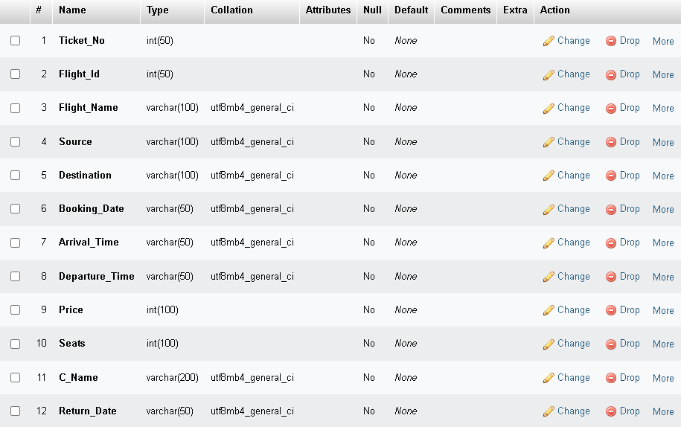

Flight:  
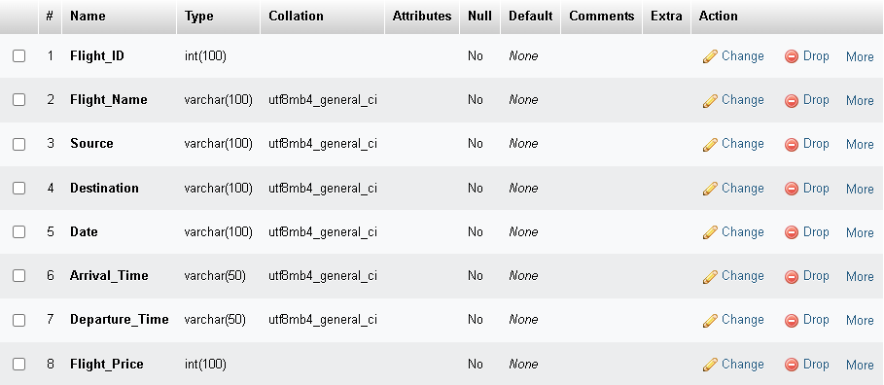

Customer este o tentativa esuata, dar am uitat sa o scot.

Aplicatia salveaza toate datele aici, iar in cazul in care aplicatia se opreste, datele raman salvate.

Cu aceasta aplicatie putem:

***Cauta zborurile de care avem nevoie si putem vedea:

-Firma zborului ;

-De unde pleaca zborul si unde ajunge;

-Data ora plecarii si ora la care ajunge zborul;

***Creea conturi si de asemenea, le putem recupera prin raspunsul la o intrebare de Securitate;

***Anula bilete pentru zborurile la care nu mai putem ajunge;

***Adauga zboruri viitoare direct din meniul de “Home”;

***Cumpara bilete pentru mai multe persoane intr-o singura comanda.

***Face plati direct cu cardul.